第九章 多元函数的微分法及其应用参考答案

一、1. 2.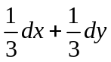 3.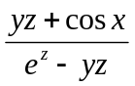 4.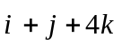 5.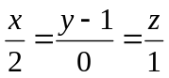
二、1. 2. 3. 4. 5.
三、1.（1）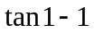 （2）
四、1.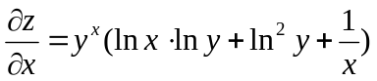；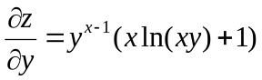。
2.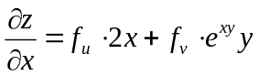；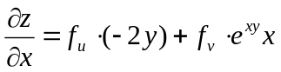。
3.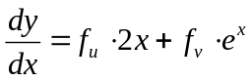。
4.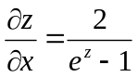。
5.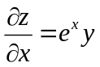，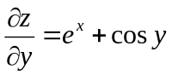，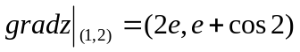。
6.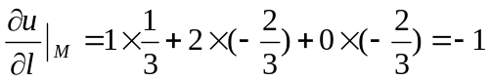。
7.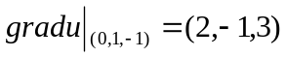，方向导数的最大值为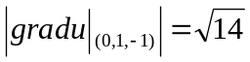。
8*.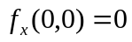，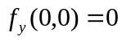，
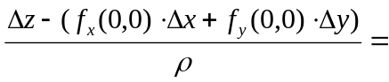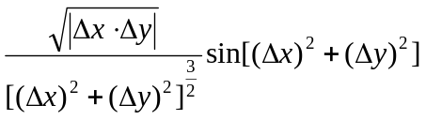，
当沿着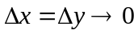上式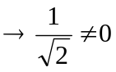，所以，在不可微。
9*.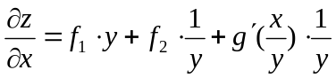
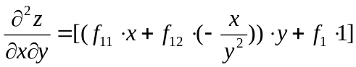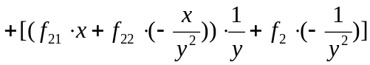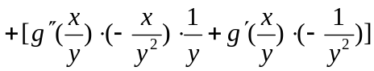
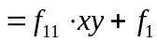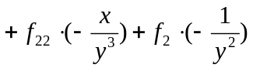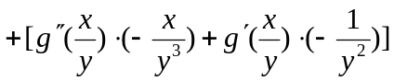。
10*.不存在，因为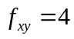，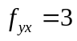，它们是连续函数，即二阶偏导函数连续，则它们应该相等。
11*.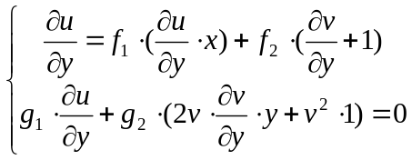，解得
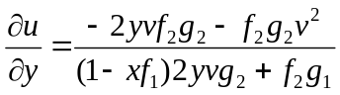，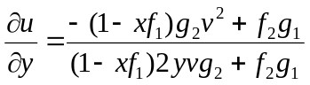。
12*.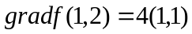，切线斜率为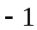，切线方程为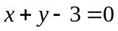。
五、1.法向量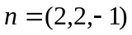，切平面方程为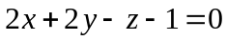。
2.切向量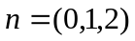，切线为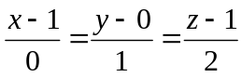，法平面为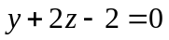。
3*.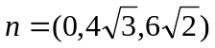，单位化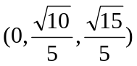。
六、1.驻点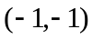、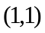、，且和都为极小值点，极小值为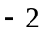。
2.拉格朗日函数，点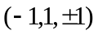。
3.拉格朗日函数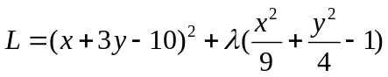，点

